

|  |  |  |  |  |
| --- | --- | --- | --- | --- |
| **Д У М А**  **КАВАЛЕРОВСКОГО МУНИЦИПАЛЬНОГО ОКРУГА**  **ПРИМОРСКОГО КРАЯ**  **РЕШЕНИЕ** | | | | |
| **20 декабря 2023 года** | | **пгт. Кавалерово** | | **№ 277** |  |
| **Об установлении границ территории, на которой осуществляется территориальное общественное самоуправление «Арсеньева 90»** **Кавалеровского муниципального округа** | | |

Рассмотрев заявление об установлении границ территории, на которой предполагается осуществление территориального общественного самоуправления «Арсеньева 90» Кавалеровского муниципального округа, в соответствии с Федеральным законом от 06 октября 2003 года № 131-ФЗ «Об общих принципах организации местного самоуправления в Российской Федерации», Уставом Кавалеровского муниципального округа Приморского края, Положением о территориальном общественном самоуправлении в Кавалеровском муниципальном округе от 27.04.2023 № 55-НПА (в редакции от 02.10.2023 № 77-НПА),

Дума Кавалеровского муниципального округа Приморского края,

РЕШИЛА:

1. Установить границы территории, на которой осуществляется территориальное общественное самоуправление «Арсеньева 90» Кавалеровского муниципального округа, согласно приложению, к настоящему решению.

2. Настоящее решение подлежит официальному опубликованию и вступает в силу после дня его официального опубликования.

Председатель Думы В.Г. Цой

ПРИЛОЖЕНИЕ

к решению Думы Кавалеровского

муниципального округа

от 20.12.2023 № 277

**ГРАНИЦЫ**

**территории, на которой осуществляется**

**территориальное общественное самоуправление**

**«Арсеньева 90» Кавалеровского муниципального округа**

1. Описание прохождения границ территории ТОС: в территорию ТОС входит часть поселка городского типа Кавалерово Кавалеровского муниципального округа Приморского края. Граница ТОС проходит с северной стороны между домами № 90 и № 92 по ул. Арсеньева, с южной стороны между домами № 90 и № 88 по ул. Арсеньева, с западной стороны граница проходит вдоль улицы Арсеньева, с восточной стороны граница ТОС проходит по границе земельного участка многоквартирного жилого дома № 90 по ул. Арсеньева.
2. Границы ТОС охватывают один жилой многоквартирный дом № 90, расположенный по улице Арсеньева в поселке городского типа Кавалерово Кавалеровского муниципального округа Приморского края.
3. В границы территориального общественного самоуправления «Арсеньева 90» не включаются нежилые помещения, расположенные в многоквартирном жилом доме №90 по улице Арсеньева в поселке городского типа Кавалерово Кавалеровского муниципального округа Приморского края.

Приложение к описанию границ территории ТОС «Арсеньева 90» Кавалеровского муниципального округа

Схема границ территории ТОС «Арсеньева 90» Кавалеровского муниципального округа

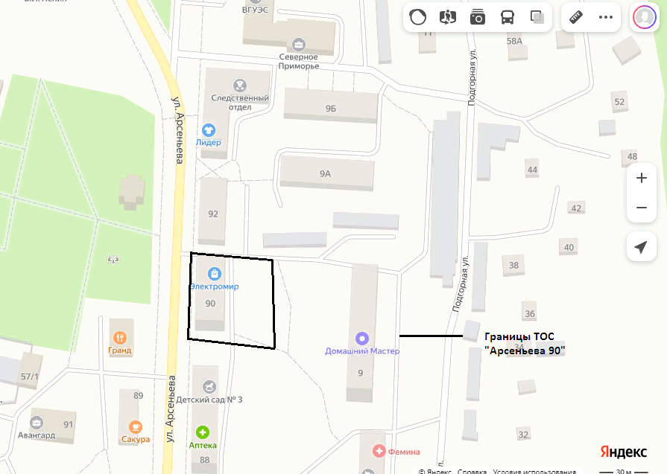

|  |
| --- |
| *Примечания* |